**Сигналізаційне повідомлення № 8**

*станом на 15 квітня 2024 р*

Фітосанітарним моніторингом ***озимого ріпаку,*** проведеним спеціалістами відділу захисту рослин та прогнозування, виявлено початок заселення посівів комплексом комах-шкідників: **стебловим прихованохоботником, ріпаковим квіткоїдом, хрестоцвітими** й **ріпаковими блішками,** **оленкою** **волохатою,** якими слабко пошкодженоу крайових смугах1-8 %рослин. Надалі шкідливість фітофагів збільшуватиметься.

Згідно ст. 5 Закону України «Про захист рослин» фітосанітарний нагляд за станом угідь, посівів, насаджень здійснюють підприємства, установи, організації усіх форм власності та громадяни, діяльність яких пов’язана з користуванням землею, вирощуванням рослин сільськогосподарського та іншого призначення.

Для захисту ***озимого ріпаку*** необхідно провести моніторинг посівів та у разі виявлення на початку та під час бутонізації ріпаку 5-6жуків - шкідників на рослину,провести крайові або суцільні обробки інсектицидами, рекомендованими «Переліком пестицидів і агрохімікатів, дозволених до використання в Україні», які безпечні для бджіл та джмелів.

При обприскуванні інсектицидами посівів ***ріпаку*** (насіннєвих та призначених на технічні цілі) необхідно дотримуватися строків останньої обробки до збирання врожаю.

Під час роботи з пестицидами необхідно дотримуватись регламентів застосування препаратів, правил техніки безпеки та санітарно-гігієнічних вимог.

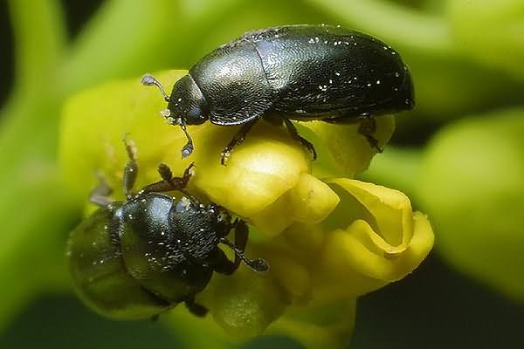

*Ріпаковий квіткоїд*

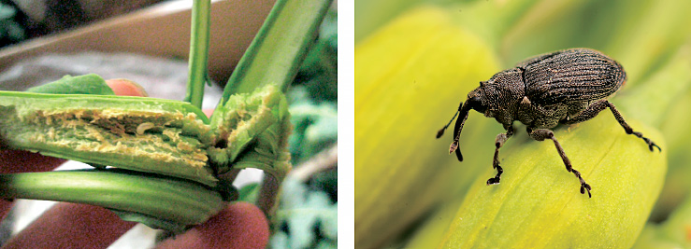

Личинка стеблового прихованохоботника та імаго стеблового прихованохоботника

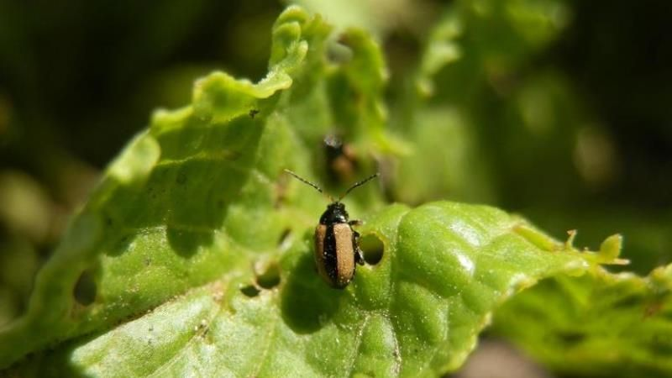

*Хрестоцвіті блішки*

**Увага! Заздалегідь, перед початком хімобробок слід повідомити власників вуликів про необхідність прийняття заходів по охороні бджіл!**